Vasvár
Ha az ember a természeti és történelmi értékekben gazdag Vasvár utcáin sétál, megérinti valami, valami megmagyarázhatatlan. Hangulatos, emberléptékű kisváros, tiszta, rendezett utcák, takaros kis házak, gondozott környezet, barátságos emberek.
Jöjjön el tehát velünk Vasvárra, fedezze fel Vasvár varázsát: a vendégszeretetet, a dimbes-dombos utcákat, történelmi múltját, nyelvjárását.

Osztálykirándulás Vasvárra
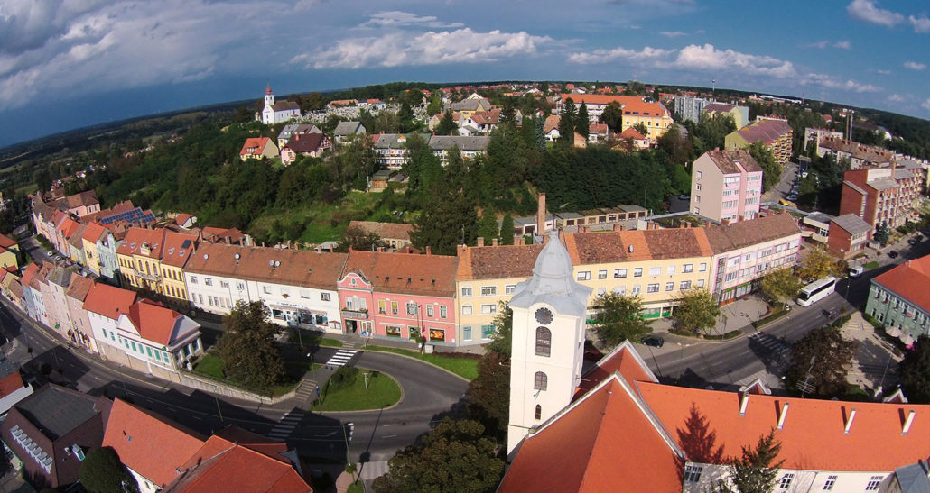

Első nap
- Érkezés Vasvárra reggel 9:00 órára. Találkozás az idegenvezetővel a Szentkút fürdő parkolójában. (9800. Vasvár, Járdányi Professzor utca 10).

- Séta Vasvár főterén, a domonkos templom és kolostor megtekintése. (délelőtt kb. 09:30 – 10:30 ). Vasvár központjában található Magyarország legrégebbi, ma is álló Domonkos kolostora. Az országos jelentőségű műemléket a hagyomány szerint IV. Béla király alapított. Az egykori kolostortemplom ma Vasvár város plébániatemploma, gazdag barokk berendezéséből kiemelkedik a Mária oltár kegyszobra.

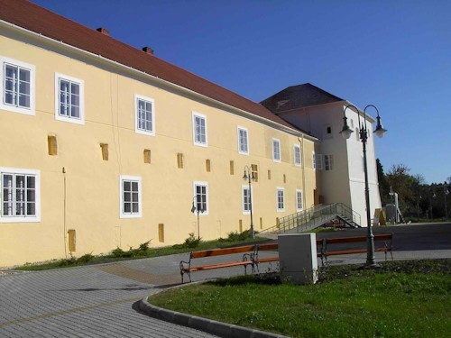
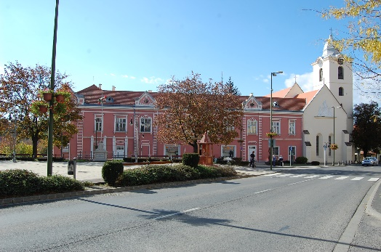
- Helytörténeti múzeum-látogatás – élményekkel teli kalandtúra a középkori világban. (délelőtt kb. 10:30 – 12:00)
Történeti kiállítás megtekintése, ismerkedés a középkori viselettel, fegyverekkel, középkori életmóddal. A kiállított tárgyak megfoghatók, tapinthatók, így a gyerekek testközelből átélhetik régmúlt idők világát.
Múzeumigazgatónk rövid történelemórát tart. Majd Különböző foglalkozásokon való részvétel: gyógynövények gyűjtése a kolostorkertben, rajzolás, festés, varrás stb.

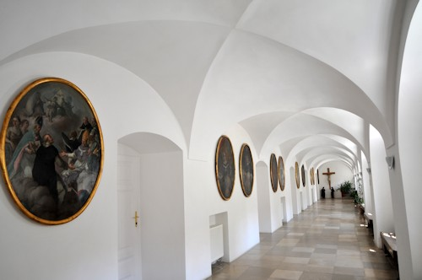
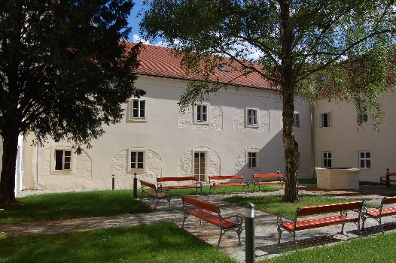

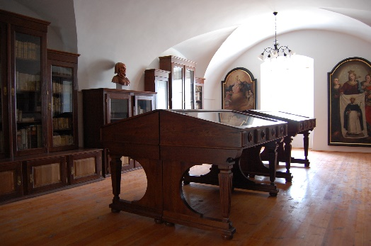
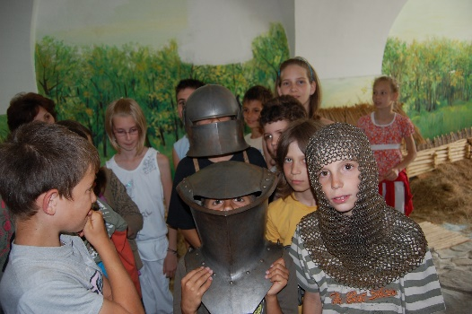

- A múzeumlátogatás után ebéd a helyi vendéglőben.

- Séta a Csónakázó-tó és a Szentkút kápolnához, gyönyörű természeti környezetben, ősbükkös-tölgyesbe erdőben. ( 15 percnyi séta a főtértől ) Jól kiépített sétaút - Keresztút – és tanösvény halad végig az erdőn egészen a Szentkút kápolnához, ill. a Szentkút forráshoz. Onnan át lehet sétálni a szabadtéri színpad érintésével a kilátóhoz – Vasvár legmagasabb pontja – ahol páratlan panoráma tárul elénk, Vasvár dimbes-dombos látképe. A kilátó mellett közvetlenül található a vadonatúj közösségi tér és többgenerációs játszótér, ahol a gyerekek kitombolhatják magukat.

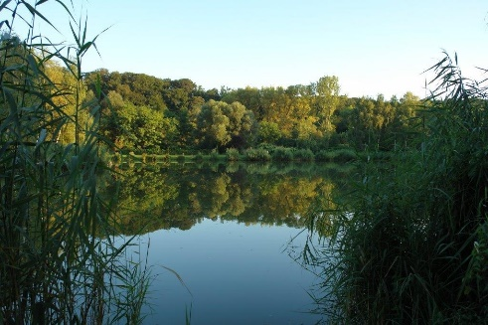
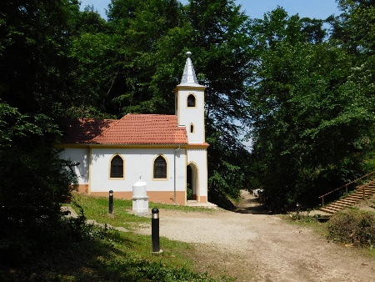
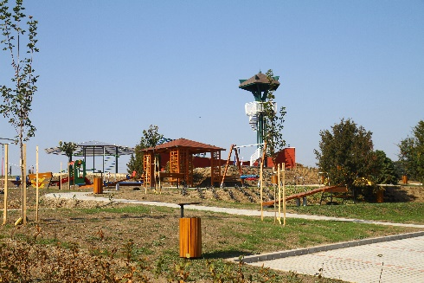
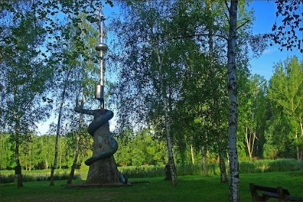

VAGY

Séta a Vasvári sánchoz
Vasvár történetéhez szorosan kapcsolódik az ún. „Vasvári sánc”. Ez a korai magyari határvédelem egyedülálló emléke. A sáncot feltehetőleg a X. században építették. A Vasvár és Győrvár között húzódó 8 km hosszú sánc a Dunántúlt körülölelő védelmi rendszer részét képezte. Az ország központjából egészen Észak Itáliáig vezető kereskedelmi és hadi utat – azaz a Katonák útját – ellenőrző védmű egyetlen átjárója a közelmúltban rekonstruált Vaskapu volt, amely egy érdekes történeti és építészeti emlék, földből és fából készült építmény.
Ugyanitt tekinthető meg a „Katonák Útja” kulturális útvonal egy része és egy tanösvény.

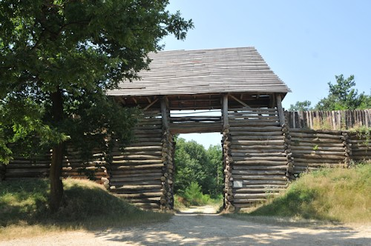

- Érkezés busszal Nagymákfára, az Erdei Iskola és Turistaházba
A nyugodt, csendes, falusias környezetben levő turistaház felszereltsége:
·2 db 10 ágyas szoba külön fürdőkkel
·2 db 2 és 3 ágyas, fürdőszobás tanári szobák
·felszerelt konyha, étkező, foglakoztató terem, bográcsozó, asztalitenisz, kemence, fedett-nyitott pergola

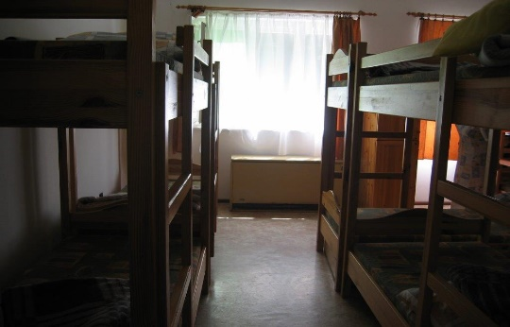
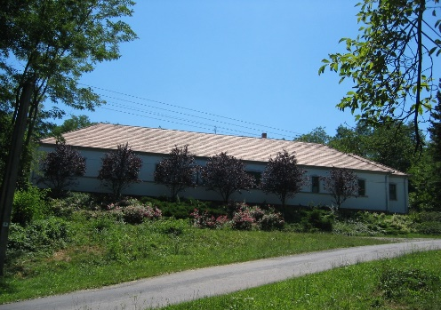

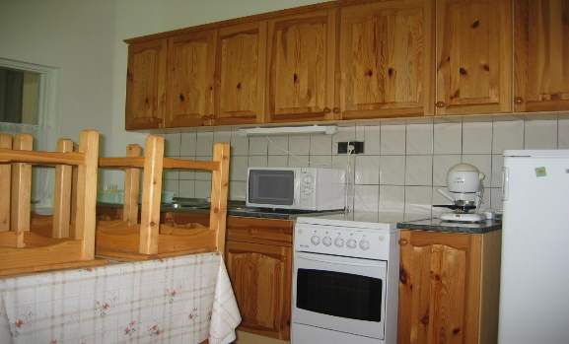
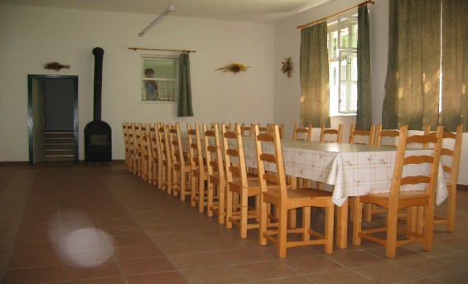

- Vacsora: Vasvári vendéglátóhelyről kiszállítással

Második nap

Nagymákfa
Nagymákfa Vasvártól 5 km-re, a Zalai dombság és a Vasi Hegyhát lankái között fekszik, dimbes-dombos, csendes zsákfalucska.

Programlehetőségek helyben, Nagymákfán:

·"parasztudvar-látogatás" (ház körül élő állatok: lovak, szarvasmarhák, baromfifélék)
·túravezetés ("Natura 2000" területek, a Rába völgye, a Csörnöc patak ártere és a településrészt övező erdők gazdag állat- és növényvilágának bemutatása)
·kézműves foglalkozás,
·népi hangszerek bemutatása, népzenei előadások (előzetesen jelzett igény esetén)
·bográcsozás
·vadkovászos kenyérsütés kemencében
Közelben lévő programlehetőségek:

·Strandolási lehetőség a vasvári városi strandon (sportmedence, kismedence)
·Lovaglási lehetőség Vasváron
-Kirándulás a Jeli Arborétumba
-Kirándulás a rábahídvégi Csodaszarvas Tájparkba ( csónakázás, kalandpark, őshonos magyar állatfajták megtekintése, kézműves foglakozások, stb. )

Reggeli: önellátással

Ebéd, vacsora: vasvári vendéglátóhelyről kiszállítással.

Harmadik nap-
-reggeli: önellátással
-Hazautazás

Nagyon sok szeretettel várjuk a diákokat és tanáraikat városunkba, Vasvárra!

Elérhetőség és további információk:

Szilágyi Enikő
Vasvár Város Önkormányzata
turisztikai munkatárs
Tel: +3630 151 7954
+ 3630 309 2440
turizmus@vasvar.hu
www.vasvar.hu

